
NEWS RELEASE

2026年4月吉日

共同研究成果の特許取得のお知らせ

「食を通じて人と社会に貢献する企業」を目指す総合食品メーカー 丸大食品株式会社（本社:大阪府高槻市、社長: 佐藤勇二)は、徳島大学大学院医歯薬学研究部薬学域生命薬理学の藤野裕道教授のグループと、プラズマローゲンの作用機序解明に関する共同研究を実施しています。徳島大学との共同研究の成果として特許を取得いたしましたので、お知らせいたします。

1．特許の概要
・特許番号 ：特許第7765027号
・発明の名称：アルツハイマー病予防若しくは治療用組成物
・登録日 ：2025年10月28日
・特許権者 ：丸大食品株式会社、国立大学法人徳島大学
・概要 ：アルツハイマー病発症の重要な因子として、脳内のアミロイドβペプチド（Aβ）の凝集が知られています。Aβは、アミロイド前駆体タンパク質（APP）からβセクレターゼ（BACE１）およびγセクレターゼにより切りだされて生じます。本技術は効率よくBACE１を阻害できる新規手段を提供し、これによりアルツハイマー病を効率よく予防及び治療できることが期待されます。

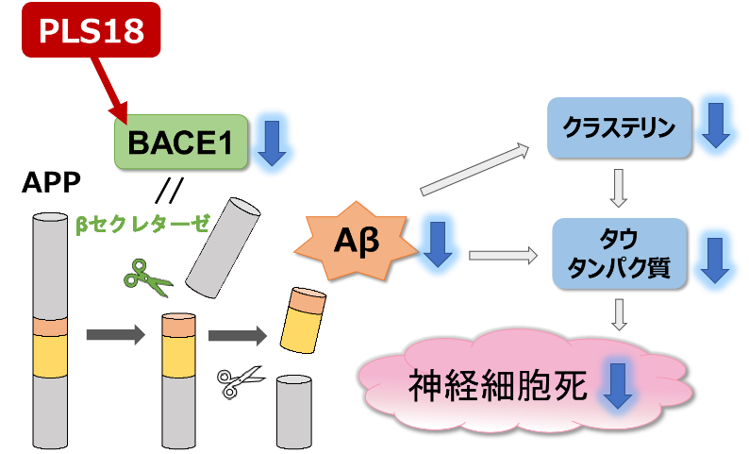
2．特許技術の背景：他素材にないオレイン酸結合プラズマローゲンの有効性

当社素材に豊富に含まれるオレイン酸結合コリンプラズマローゲン（PLS18）が、BACE1に加えクラステリンとタウタンパク質の発現も低下させることを確認しました。小さな変化の積み重ねで脳内有害タンパク質を減らし、アルツハイマー病発症を遅らせる予防的効果が期待されます。PLS18は他のプラズマローゲン素材にはほぼ含まれず、当社特有の特許技術と考えられます。

図．PLS18によるアルツハイマー病発症遅延メカニズム

丸大食品株式会社
私たち丸大食品グループには、「日々の活動に精一杯の真心を込め、誠意を尽くすことにより、社会に貢献します」という 経営理念があり、世代を超えて今に受け継がれています。
この経営理念のもと、サステナブルな社会の実現を目指すとともに、「食を通じて人と社会に貢献する企業」であり続けるために、美味しさと健康を追求し、安全で安心な食品を通して、お客様の幸せな食生活に貢献してまいります。

